★解答用紙があります。解答はすべて解答用紙に書きましょう。
小学校算数 力だめしプリントパート５
【５年生 分数の計算】

年

組

名前

番

１ 次の計算をしましょう。

（１） ${３ \atop ７}$ ＋ ${４ \atop ７}$
― ―

（２） ${７ \atop ６}$ － ${２ \atop ６}$
― ―

（３）１ － ${５ \atop ８}$
―

（４） ${１ \atop ３}$ ＋ ${２ \atop ５}$
― ―

（５） ${３ \atop ８}$ ＋ ${５ \atop ６}$
― ―

（６） ${３ \atop ７}$ － ${２ \atop ５}$
― ―

（７）２${１ \atop ６}$ － １${４ \atop ９}$
― ―

（８） ${２ \atop ９}$ × ４
―

（９） ${５ \atop ・}$ × ８
―
12

（10） ${４ \atop ５}$ ÷ ８
―

２ 次の問題に答えましょう。

（１） この長方形の黒い部分を表す分数を，下の １ から ４ま
での中から１つ選んで，その番号を書きましょう。

１ ${１ \atop ４}$
―
２ ${１ \atop ３}$
―
３ ${６ \atop ・}$
―
12
４ ${２ \atop ３}$
―

（２） ２Ｌのジュースを３等分すると，１つ分の量は何Ｌで
すか。答えを分数で書きましょう。

（３） 次の分数のうち，${１ \atop ２}$ より大きいものは，どれですか。下の １ から ４ までの中から選んで，その番号を書き
―
ましょう。

１ ${３ \atop ５}$
―
２ ${３ \atop ６}$
―
３ ${３ \atop ８}$
―
４ ${３ \atop ・}$
―
10

（４） ５ ÷ ７ （商を分数で表しましょう。）

★解答用紙があります。解答はすべて解答用紙に書きましょう。
小学校算数 力だめしプリントパート５
【５年生 分数の計算】

年

組

名前

番

３ 次の数直線には、となりあった整数の間を10等分した
目もりがついています。下の問題に答えましょう。
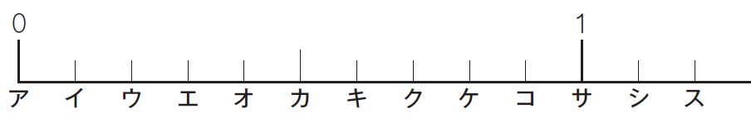

（１） ${７ \atop ・}$ の目もりの記号を，アからスまでの中から１つ
―
10
選んで，書きましょう。

（２） 0．5 ，${７ \atop ・}$ ，${４ \atop ５}$ の中で，いちばん大きい数を数直線
―
10
―
で見つけます。いちばん大きい数の目もりの記号を，
アからスまでの中から１つ選んで，書きましょう。

４ 次の計算をしましょう。

（１） ${２ \atop ５}$ ＋ ０.５
―

（２） ０.４ ＋ ${・ \atop ・}$
―
13
10
21
100
（３） ０.３９ ― ${・ \atop ・}$
―

５ まことさんが買い物をしています。
持っているおこづかいの ${２ \atop ５}$ を使って ${４ \atop ３}$Ｌ のジュース
―
―
を買いました。
まことさんが持っていたおこづかいは600円です。

（１） ジュースの値段はいくらでしょう。
式と答えを書きましょう。

（２） このジュース１Ｌの値段は何円でしょう。
式と答えを書きましょう。

６ かつやさんの学級では，宿泊学習の計画を立てています。
かつやさんたちは，昨年の昼食時間について，下の問題点
があったことを先生から聞き，解決方法を話し合うことにし
ました。

ご飯を分け終わったとき，足りなくなったり，残ったりした。

かつやさんの学級は40人です。40人分のご飯は下のような入れ物に入っています。
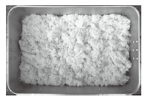

かつやさんは，ご飯が足りなくなったり，残ったりしない分け方を考え，下のように言いました。
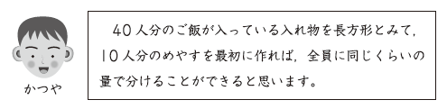

かつやさんの言っているめやすを正しく表している図を，次の １ から ４ までの中からすべて選んで，その番号を書きましょう。

